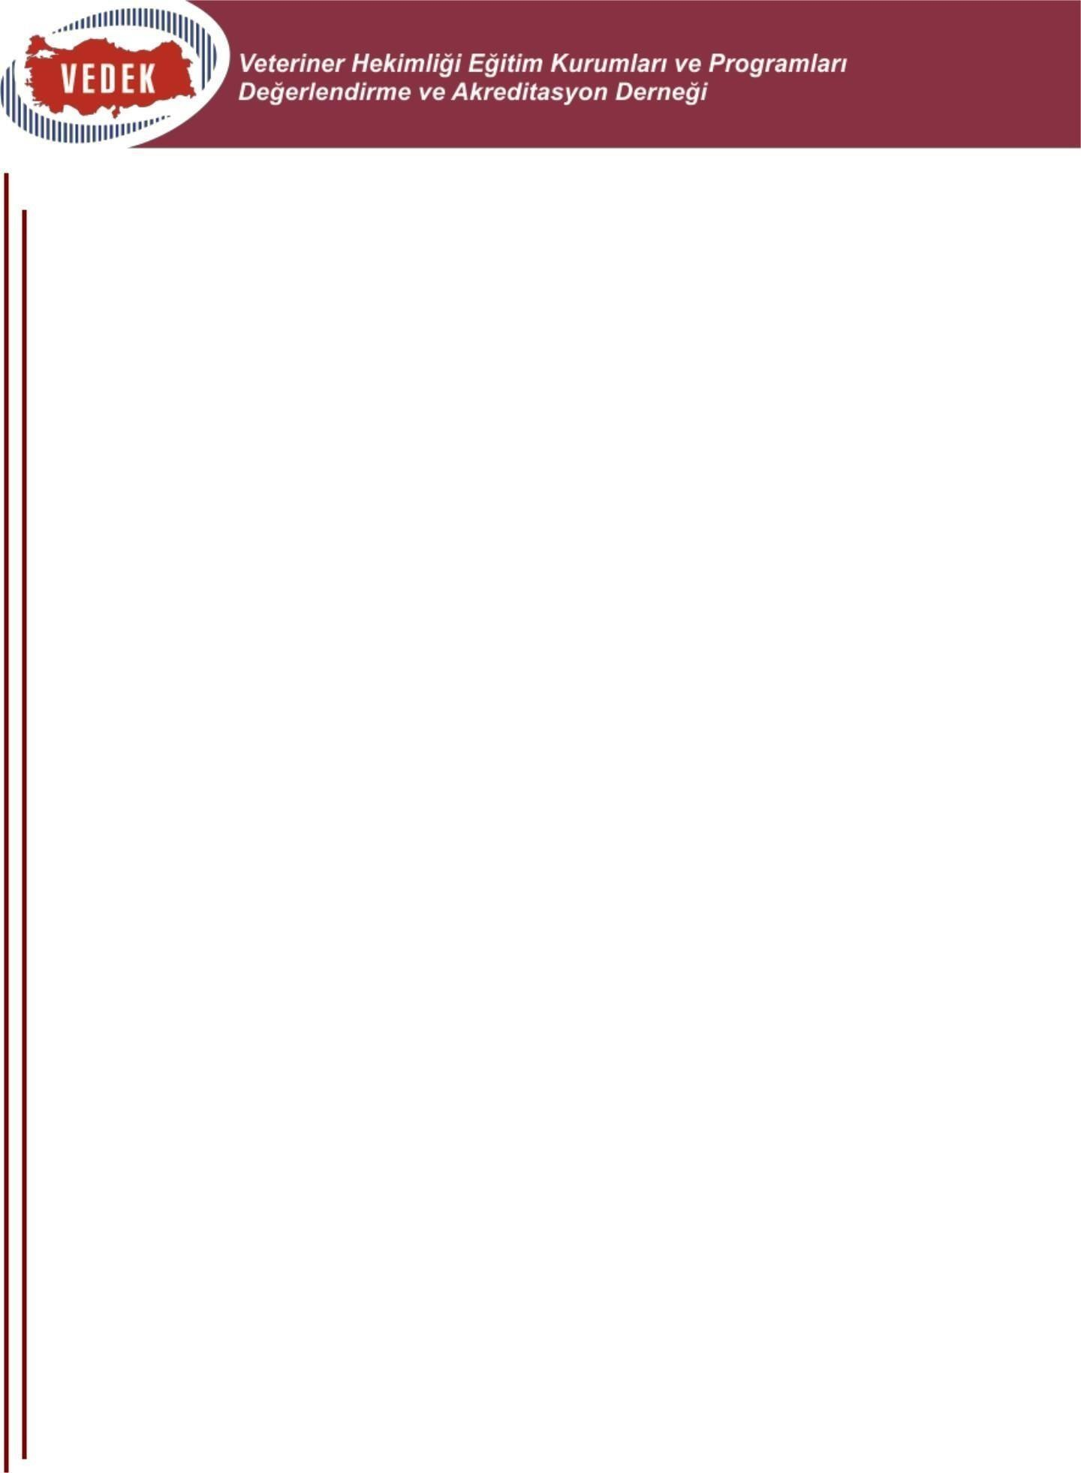

VEDEK
ULUSAL AKREDİTASYON ÇALIŞMALARI
SÖZLEŞME METNİ

VETERİNER HEKİMLİĞİ EĞİTİM KURUMLARI VE PROGRAMLARI DEĞERLENDİRME VE
AKREDİTASYON DERNEĞİ
(VEDEK)
Adres : Dr. Mediha Eldem Sok 62 / 11 Kültür Mah – Kızılay 06420 - Ankara/TÜRKİYE
Telefon : +90 (312) 430 43 32 - 0 505 258 76 58
Faks : +90 (312) 430 43 18 E-posta : vedek@vedek.org.tr

VETERİNER HEKİMLİĞİ EĞİTİM KURUMLARI ve PROGRAMLARI DEĞERLENDİRME VE
AKREDİTASYON DERNEĞİ (VEDEK) ULUSAL AKREDİTASYON ÇALIŞMALARI SÖZLEŞME METNİ

Akreditasyon başvurusunda bulunarak ziyaretler kapsamında değerlendirmeye alınacak Veteriner Fakültesi ile VEDEK arasında, ziyaret ve değerlendirme aşamalarını da içeren işbu sözleşme aşağıdaki koşul ve kriterler kabul edilerek imza altına alınmıştır.
- İlgili Fakülte; sözleşme gereği akreditasyon çalışmaları ve değerlendirme sürecine ilişkin olarak VEDEK mevzuatına aykırı hak ve özel şartlar talep edemez. Kurum, VEDEK akreditasyon ilkeleri ve mevzuat hükümlerine tamamen uymakla mükelleftir.
- Başvuruda bulunan Fakülte, VEDEK Değerlendirme ve Akreditasyon Uygulama Esasları Yönergesi gereğince akreditasyon iş akışı doğrultusunda hareket eder.
- VEDEK tarafından belirlenen ziyaret takvimine uygun olarak, 5 işgünü boyunca değerlendirme takımına çalışmaları dâhilinde her türlü destek ve kolaylık Fakülte Yönetimince sağlanacaktır.
- Sözleşme metninin imzalanması sonrasında ilgili Fakülte tarafından irtibat görevlisi bildirilecektir.
- Antlaşma sağlandıktan sonra değerlendirme sürecine ilişkin olarak belirlenen tarihler mücbir sebepler dışında değiştirilemeyecektir.
- Değerlendirme Takımı ve Eğitim Komisyonu'nun seyahat (havayolu ulaşımı sağlanabilen iller arasında uçak bileti, havayolu ulaşımının mümkün olmadığı illere ise tren, otobüs, vb. bileti), ve konaklama giderleri ziyaret edilecek kurum tarafından karşılanacaktır. Kurum aynı zamanda VEDEK tarafından belirlenen başvuru ücretini de sözleşme imzalanmadan önce VEDEK hesabına ödemek durumundadır.
- VEDEK’e ulusal akreditasyon başvurusunda bulunan fakültelerden alınacak başvuru, bilgilendirme ve/veya değerlendirme süreçlerine ilişkin ücretler, VEDEK tarafından ayrıca resmi yazı ile bildirilecektir. Bildirilen ücretlerin süresi içerisinde yatırılmaması halinde ilgili süreç başlatılmayacak veya devam ettirilmeyecektir.
- VEDEK mevzuatı, başvuru ve akreditasyon sürecindeki çalışmalara ilişkin tüm belgeler VEDEK resmi web sayfasında bulunmaktadır. Veteriner Fakültelerinin akreditasyon işlemlerine ait duyuru ve bilgilendirmeler, kurumların resmi e-posta adresleri vasıtasıyla yapılacaktır.

- Akreditasyon başvurusunda bulunan Fakülte, belirlenen ziyaret tarihinden minimum 3 ay önce Öz Değerlendirme Raporu’nu hazırlayarak basılı ve elektronik olarak VEDEK’e teslim etmelidir.
- Gerçekleştirilecek kurum ziyaretleri, değerlendirme çalışmaları ve hazırlanacak raporlar sonucunda ilgili Fakülteye "Tam Akreditasyon" (7 yıl), "Şartlı Akreditasyon" (3,5 yıl) veya "Olumsuz Akreditasyon" kararı verilecektir. İtirazlar ve şikayetler TVHEDS-SDS 3. Sürüm el kitabında açıklandığı şeklinde yapılır.
- Akreditasyon Süreci Tamamlandıktan sonra raporlar web ortamında kamuoyu ile paylaşılır.
- İşbu sözleşme iki (2) nüsha olarak hazırlanmış olup, sözleşme her iki tarafın imzalarından sonra yürürlüğe girer ve akreditasyon süresi tamamlanıncaya kadar geçerlidir.
- Fakülte, sözleşmede yer alan sorumluluklarını yerine getirmediği takdirde VEDEK akreditasyon çalışmalarını durdurma ve sözleşmeyi tek taraflı feshetme hakkına sahiptir. Bu durumda, ilgili Fakülte fesih tarihine kadar ortaya çıkan masrafları karşılamak zorundadır.
- İşbu sözleşme 14 maddeden oluşmaktadır. Bu sözleşme ve bu sözleşmenin kapsamında yer alan hükümlerle ilgili anlaşmazlık durumunda, Türkiye Cumhuriyeti kanunları uygulanacak olup, Ankara Mahkemeleri ve İcra Daireleri yetkilidir.

VEDEK Adına: | Başvuran Veteriner Fakültesi Adına:
Yönetim Kurulu Başkanı | ………………………………. Üniversitesi Veteriner Fakültesi Dekanı / Dekan Yardımcısı
Adı Soyadı: | Adı Soyadı:
İmzası: | İmzası:
Tarih: | Tarih:

